Sean Kennedy: Database Design HW 3

# Q1:

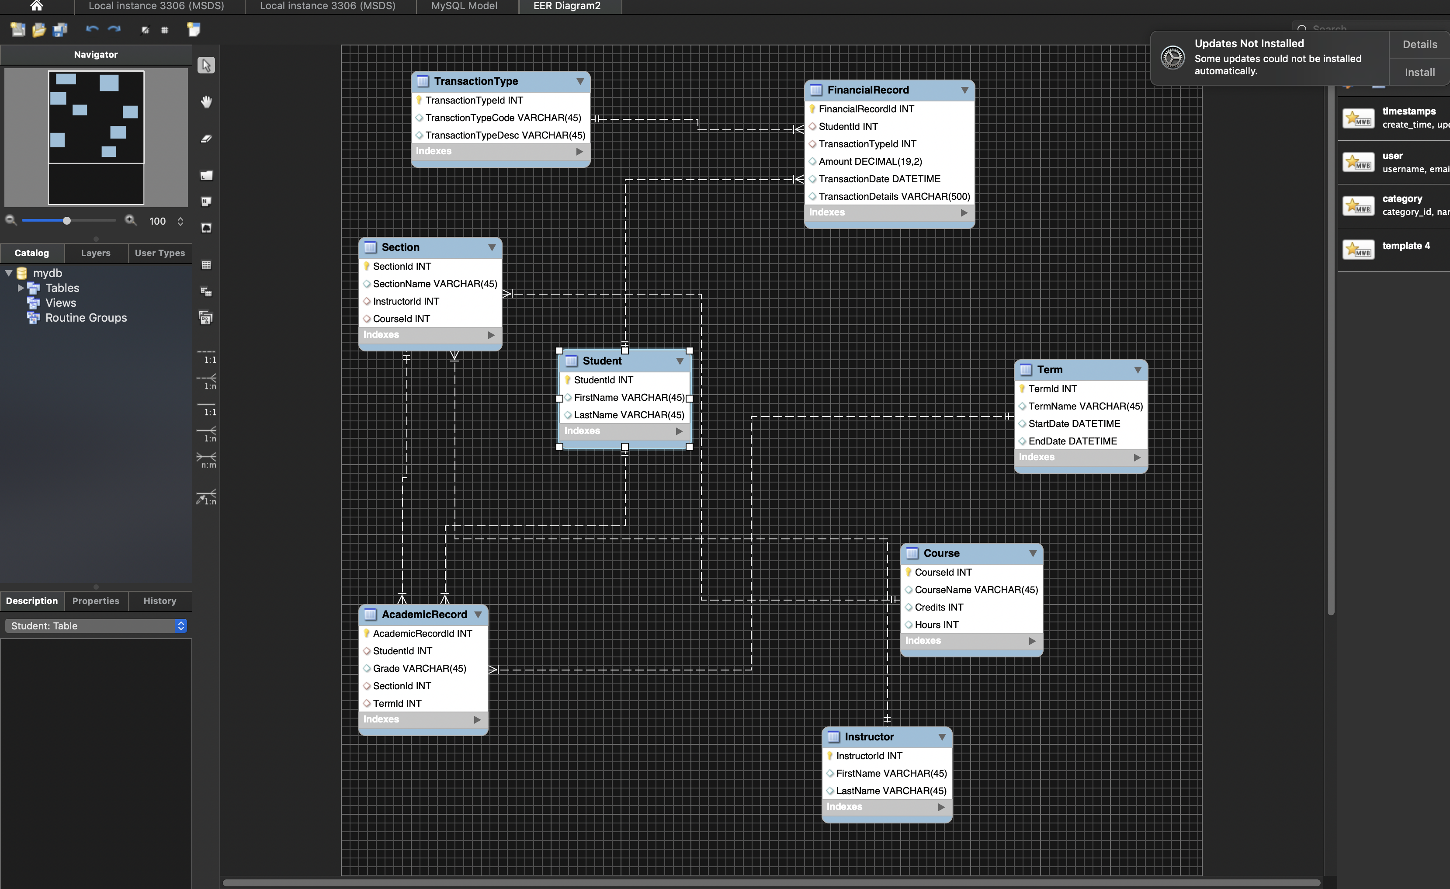

# Q2/Q3:

